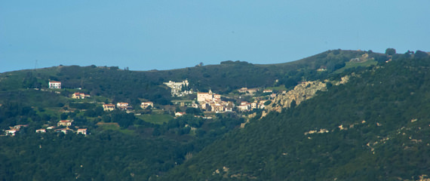Corsica - Alata

* Het bergdorpje Alata is te vinden net ten noorden van de Corsicaanse hoofdstad [Ajaccio](http://www.corsicavakantieinfo.nl/ajaccio/).
* Door de rotsachtige heuvels, weilanden en eikenbossen vormt het een prima uitstapje voor iedereen die even de natuur wil opzoeken.
* Ook vind je er veel [vakantiehuizen](http://www.corsicavakantieinfo.nl/vakantiehuizen/).

Geschiedenis

* Veel is er niet bekend over de vroege [geschiedenis](http://www.corsicavakantieinfo.nl/geschiedenis/) van Alata.
* Toch moet er hier al in de 16e eeuw een dorp gelegen hebben, want iets hoger de helling op zijn ruïnes te vinden van een stammende verdedigingstoren.
* Vanaf de 19e eeuw genoot Alata bekendheid door de graven Pozzo di [Borgo](http://www.corsicavakantieinfo.nl/borgo/) die het gebied in bezit hadden gekregen.
* In 1886 liet een van de graven er zelfs een bescheiden kasteel bouwen.
* Sinds het einde van de 20e eeuw is het dorp tenslotte sterk groeiende.
* Dit komt door de opkomst van het toerisme en doordat meer en meer inwoners van Ajaccio een huis buiten de stad zoeken.

Alata bezienswaardigheden

* Doordat Alata lange tijd een erg klein dorp geweest is, zijn er niet veel historische gebouwen. Wel is het een uiterst geschikte bestemming om de omgeving van [West-Corsica](http://www.corsicavakantieinfo.nl/west-corsica/) te verkennen. Zo vind je rond Alata:
* Rustgevende eikenbossen op de berghellingen
* Ruige rotspartijen die zo uit het landschap tevoorschijn komen
* Aan de kust een klein maar veel rustiger strand dan bij Ajaccio
* Fotogenieke weilanden met schapenkuddes
* Het hierboven genoemde kasteel van de graven Pozzo di Borgo ligt op een 600 meter hoge berg.
* Het bijzondere aan het kasteel is dat het gebouwd werd met de stenen van het enkele jaren eerder afgebrande Tuilerieënpaleis in Parijs.
* Het gebouw ondergaat momenteel restauratiewerkzaamheden en is daardoor niet te bezichtigen, maar de wandeling omhoog en het schitterende uitzicht vanaf de top compenseren dit zonder meer.